**Factura**

|  |  |
| --- | --- |
| Emisor: | Receptor |
| DISTRIBUIDORA PJ, S.A. DE C.V. | DISTRIBUIDORA DE MOTORES Y REFACCIONES DIESEL DE PUEBLA, S.A |
| Boulevard Carmen Serdán No. Ext: 92 No. Int: Colonia: Santa María La Rivera Puebla Puebla PUE Mexico | BLVD. CARMEN SERDAN NO. 50 No. Ext: No. Int: Colonia: SANTA MARIA LA RIVERA PUEBLA, PUE. PUE MX |
| Lugar de Expedición: PUEBLA, PUEBLA |  |
| Régimen Fiscal: Régimen General de Ley Persona Moral |  |

|  |  |  |
| --- | --- | --- |
| Folio Fiscal: | Fecha / Hora de Emisión | No. De Certificado Digital |
| 26707 | 2016-01-08 18:13:44 | 00001000000200684897 |

|  |  |  |  |  |
| --- | --- | --- | --- | --- |
| Cantidad | Unidad | Concepto(s) | Precio Unitario | Importe |
|  |  |  | $ | $ |

|  |  |
| --- | --- |
| Subtotal | $127.97 |
| IVA 16% |  |
| Total | $148.44 |

|  |  |  |  |  |
| --- | --- | --- | --- | --- |
| Forma de Pago: | Método de Pago: | Banco: | Cuenta: | Condiciones de Pago: |
| PAGO EN UNA SOLA EXHIBICION | No identificado | SANTANDER | Cuenta |  |

**Cadena Original del complemento de Certificación Digital del SAT**



**Sello Digital del CDFI**

RC24e10xfhR9PHWa1NWgD67GWrDk0wgehy5cbAZDpq6lb0MnDRtQ3lcknFPkCgJDb+0SzaPdQLrHS2tjjA4h9sFJDie+GX12Zp+F4UqDwmYzENNYZ/ShZSeG3MZtAvNLcpaqukaKD9pTfDNvMlt93/Lb2Cok75LvErKX8zGrvzc=

**Sello Digital del SAT**

O7WswUItRYsWLP5Yqwo8n5MsDdHCe9d0R9wW+rmtAZ48QjCvwyVfW89bq/ulF6RXvFUzp1K2OFi9L7MN+X1Ds4O+VdNKLXEN2LZ7WpuFjCdY7QmCgmSINOO3IfBCZh9BOnW5YcdC2DAyAM4DE8z/vs2q8wc/G+H1L9gyp9Lf4pA=

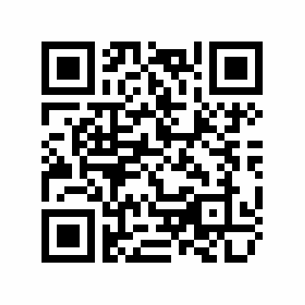

|  |  |
| --- | --- |
| Fecha / Hora de Certificación | Número de Serie Certificado del SAT |
| 2016-01-08 18:13:44 | 26707 |